# Amazon S3 with Bittorent

Bittorent là một phương thức peer-to-peer mở rộng cho dữ liệu phân tán. AmazonS3 có hỗ trợ phương thức Bittorent cho việc truy cập và download dữ liệu trong kho. Nhờ đó bạn có thể giảm chi phí truyền tải dữ liệu và cải thiện tốc độ truy cập.

Thường áp dụng trên các bộ dữ liệu lớn và lượng truy cập nhiều.

Cách để có link torrent từ một object trong kho chứa dữ liệu:

https://s3.amazonaws.com/namebucket/nameoject?torrent

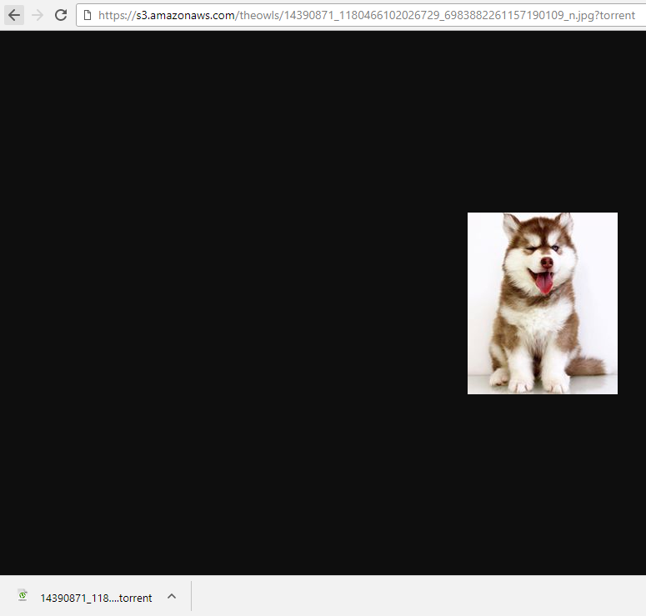

Dùng một trình torrent để mở file torrent vừa download. Bạn có thể thực hiện việc tải xuống tệp dữ liệu gốc từ kho dữ liệu của AmazonS3

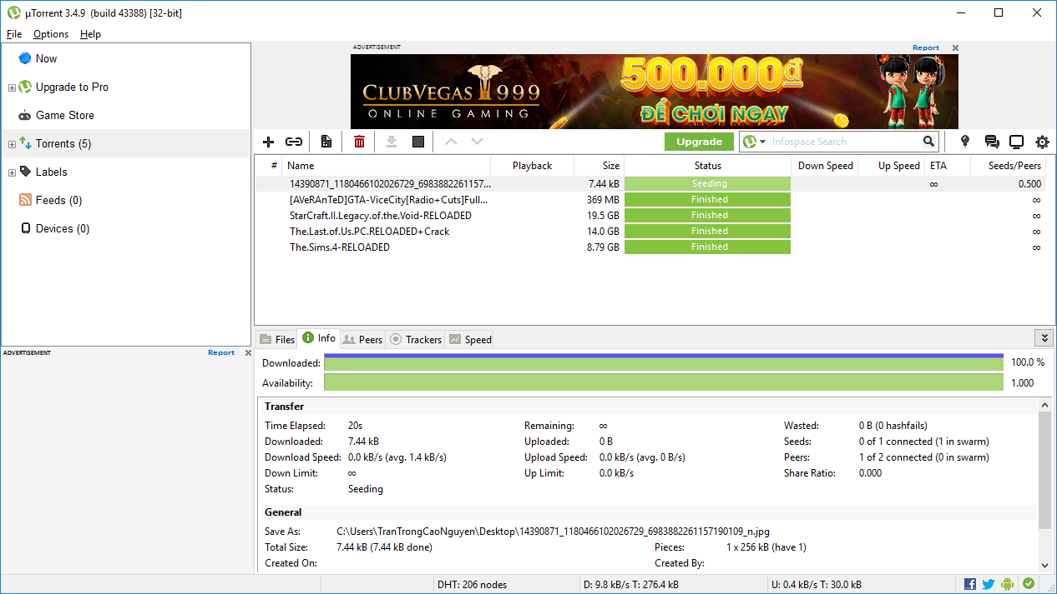

Dữ liệu truyền tải dùng Bittorrent có thể được tối ưu và truyền tải nhanh, tùy thuộc vào độ phổ biến của dữ liệu truyền tải (có nhiều người tải không). Nếu không phổ biến, chỉ 1 người tải và seed thì tốc độ chuyển dữ liệu cũng giống như tốc độ truyền tải trực tiếp client/server của AmazonS3

Một chút về Torrent…

Torrent là một mạng lưới P2P(peer to peer = ngang hàng, tức là nhiều người cùng kết nối trực tiếp với nhau để chia sẻ file). Chuyên được dùng để trao đổi nhưng dữ liệu như Movie, Games, Software, Anime,... và một số File có dung lượng lớn!

Giao thức BitTorrent có thể thay thế cho máy chủ và cung cấp mạng lưới để truyền cac file lớn. Tốt hơn là download 1 file từ một máy chủ (nguồn cấp) duy nhất, BitTorrent cho phép người dùng tham gia vào một cộng đồng mạng để có thể upload/download (trao đổi tệp tin) với nhau.

Nếu như sử dụng phương thức tải truyền thống thì tốc độ tải về tập tin sẽ phụ thuộc vào đường truyền Internet và khả năng đáp ứng của máy chủ tại thời điểm đó. Nếu như có nhiều người cùng truy cập vào máy chủ để tải file thì tốc độ sẽ bị giảm xuống. Còn về phần máy chủ nếu hoạt động quá cao cũng sẽ có nguy cơ bị sập.

Ngược lại, phương thức tải Torrent sẽ có tốc độ download càng nhanh nếu như có càng nhiều người tham gia vào download và chia sẻ lại tập tin mà bạn đang cần tải.

# Object Lifecycle Management

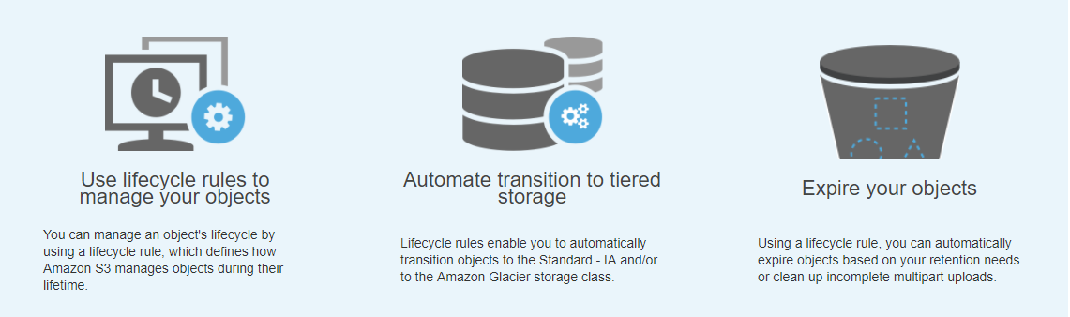

Là một cách để quản lý các Object trong Bucket. Có thể xem là một tập các điều lệ, quy định, hoặc bảng biểu hoạt động cho các Object trong quãng thời gian tồn tài của Object.

Ví dụ: Sau 6 ngày thì file abc.png trong bucket A phải bị xóa.

Bằng việc áp dụng một số điều luật mà bạn muốn qua cơ chế Manage Lifecycle Configuration được cung cấp trên AmazonS3. AmazonS3 có thể đóng vai trò một admin tự động điều phối hoạt động của kho lưu trữ AmazonS3.

Các bước tạo một Lifecycle Rule (thông qua giao diện):

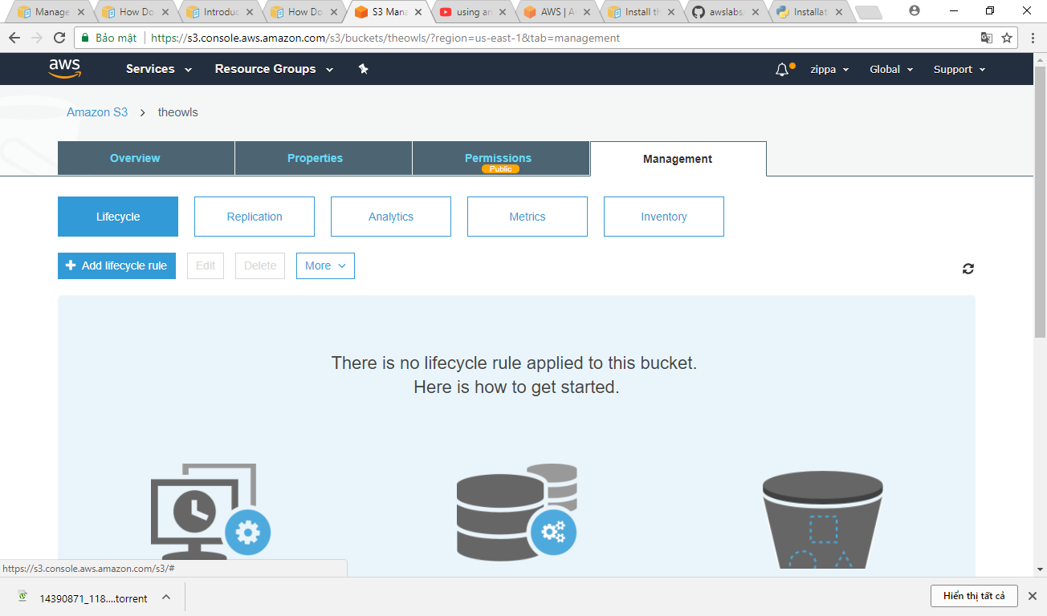

Chọn tab Management trong thẻ Bucket. Chọn Add lifecycle rule.

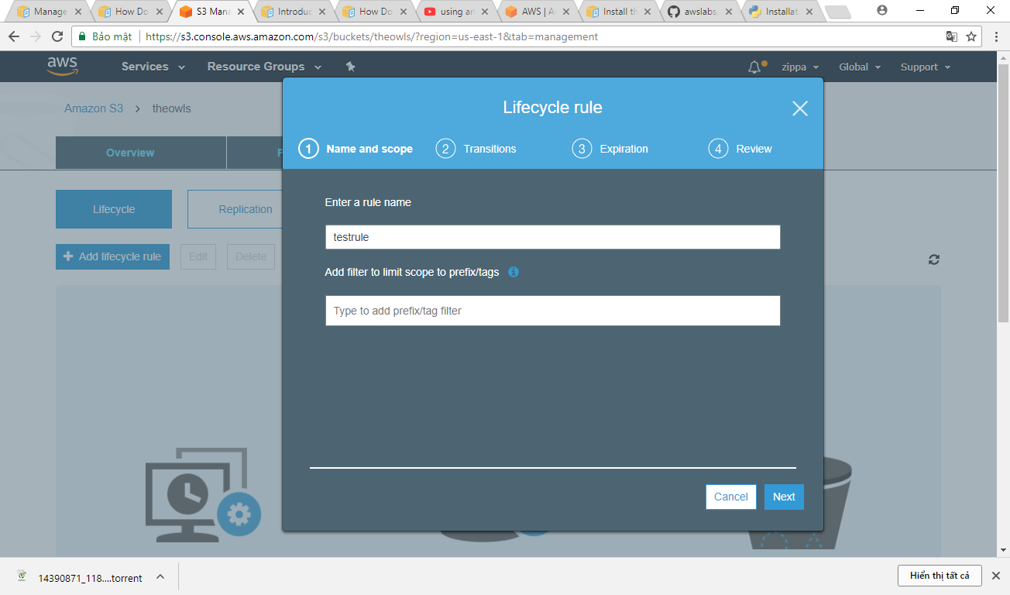

Đặt tên rulename

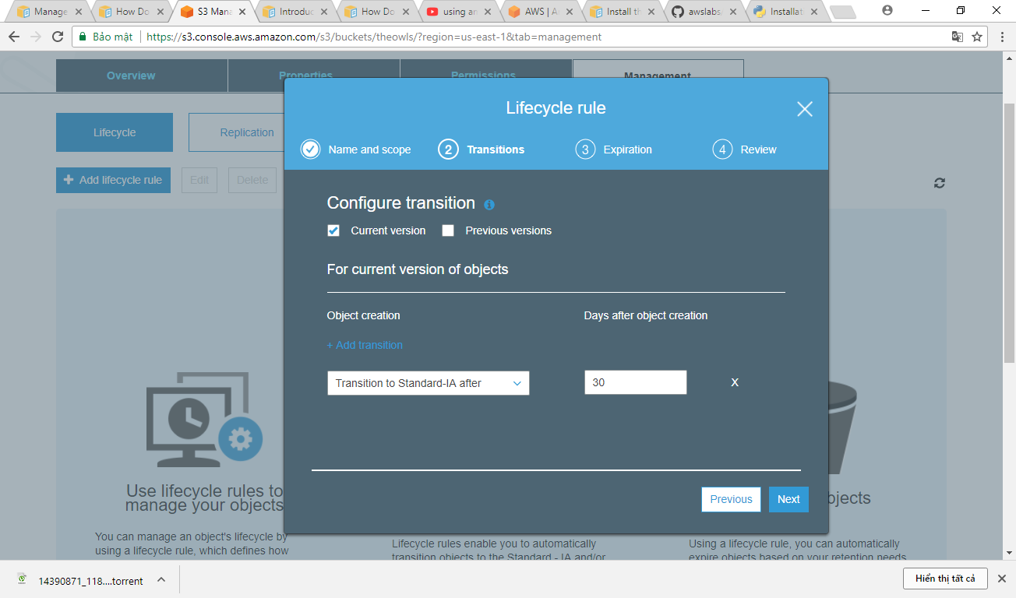

Chọn loại Transition

Current version là những hành động sẽ ảnh hưởng lên quá trình chuyển đổi hệ thống hiện tài. Ngược lại Previous Versions là cho các phiên bản trước.

Chọn Add transition. Chọn Transition to Standard-IA after. Days after object creation chọn 30 ngày. Tức 30 ngày sau khi object được khởi tạo thì hành động sẽ có hiệu lực.

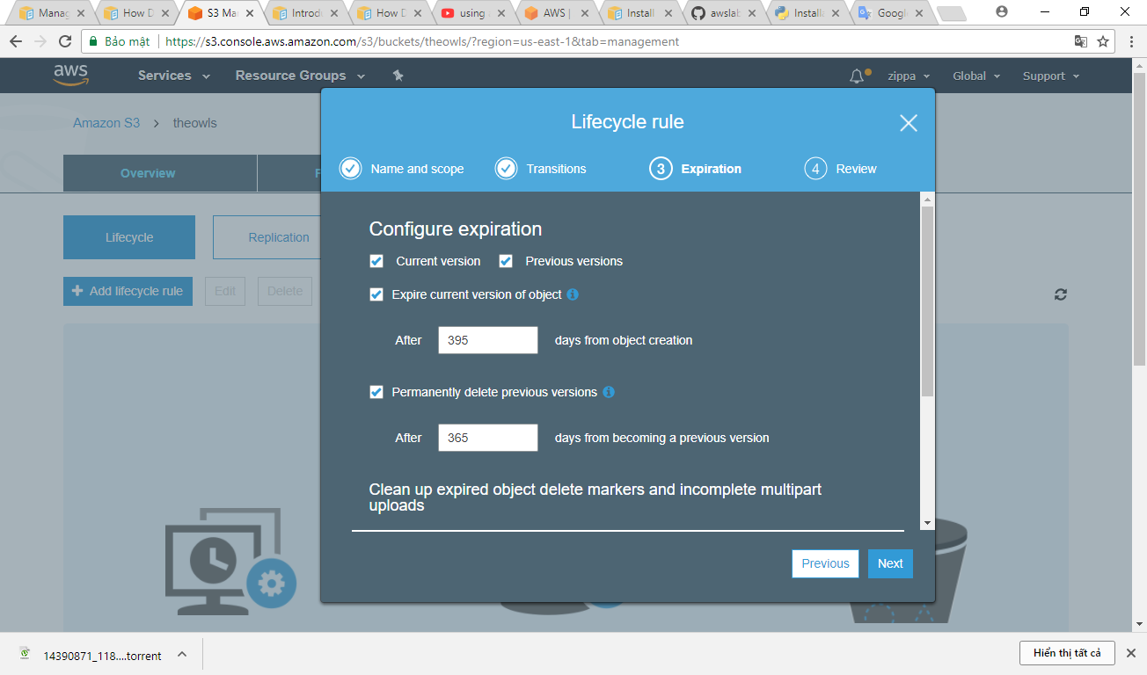

Tab Expiration để chọn thời gian ngày xóa Delete Object kể từ lúc khởi tạo.

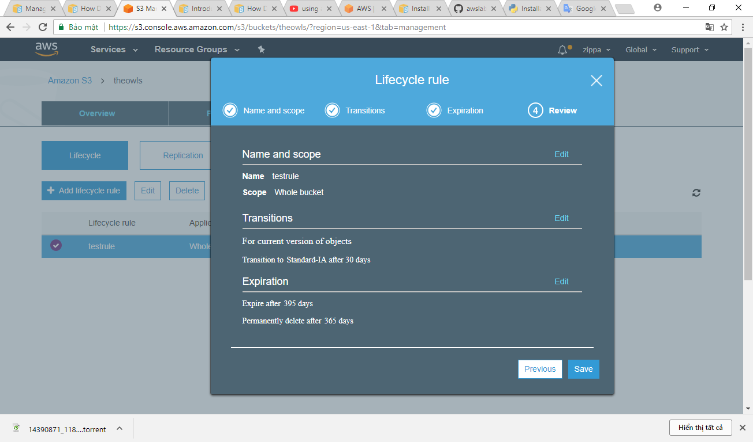

Mục review để xem thống kê lại các luật mà bạn đã khởi tạo. Chọn mục Save để tiến hành tạo Rule.

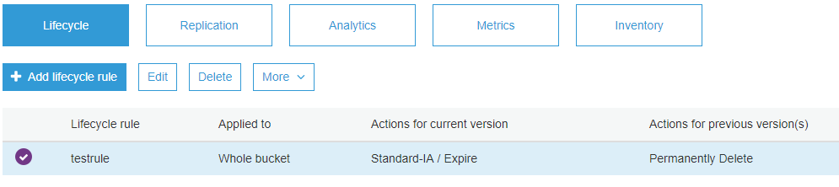

Kết quả tạo rule thành công.

# Amazon DevPay

Là phương thức thanh toán online đơn giản do Amazon cung cấp xử dụng phương thức thanh toán của Amazon Payment Method. Một dịch vụ quản lý tài khoản người dùng và thanh toán online giúp cho việc thuận tiện cho việc kinh doanh, buôn bán các ứng dụng ở tầng trên nền dịch vụ Web Amazon. Giúp developer cài đặt dễ dàng hơn.

Bạn không cần phải mắc công code quản lý hóa đơn, thanh toán, phương thức chi trả Mà dùng chính phương thức thanh toán của Amazon thông qua dịch vụ tài khoản Amazon của người dùng. Amazon sẽ tự động tính toán thanh toán và chuyển khoản. Giúp cho việc quản lý về khoản này được giảm chi phí khá nhiều.

[**Amazon S3 Customer Data Isolation**](http://docs.aws.amazon.com/AmazonS3/latest/dev/DevPayDataIsolation.html)**:**

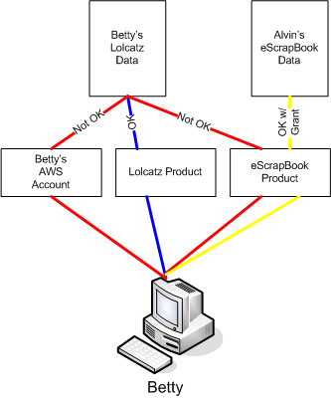

DevPay còn giúp phân vùng và bảo mật dữ liệu. Khách hàng lưu trữ data trên AWS3 thông qua sản phẩm của bạn thì chỉ được truy cập dữ liệu thông qua sản phẩm của bạn. Không thể truy cập qua bất kỳ tài khoản amazon nào hay sản phẩm Amazon nào khác.

Betty có thể truy cập dữ liệu Lolcatz thông qua sản phẩm Lolcatz.

Betty có thể truy cậm dữ liệu eScrapBook của Alvin thông qua sản phẩm eScrapBook nếu được Alvin cấp quyền.

[**Amazon S3 and Amazon DevPay Authentication**](http://docs.aws.amazon.com/AmazonS3/latest/dev/DevPayAuthentication.html):

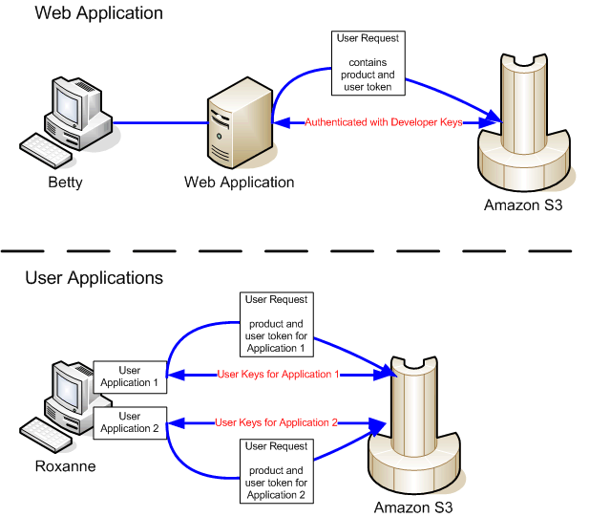

Phương thức chứng thực giữa Ứng dụng web và ứng dụng người dùng.

Nếu sản phẩm Amazon Devpay là ứng dụng web, thì bạn được lưu trữ Secret Access Key một cách an toàn trên servers của bạn dùng user token để xác dịnh khách hàng cho request yêu cầu đăng thực hiện.

Tuy nhiên nếu ứng dụng AmazonS3 được cài đặt trên máy tính người dùng. Thì ứng dụng của bạn phải sinh ra một Access Key ID và Secret Access Key cho mỗi công việc cài đặt. Và người dùng phải dùng khóa chứng thực này khi giao tiếp với AmazonS3

Amazon dùng token của người dùng và sản phẩm token để xác định phương thức thanh toán lưu lượng sử dụng AmazonS3

Mỗi tháng một lần, Amazon tính toán lưu lượng dữ dữ liệu sử dụng, và thanh toán người dùng dựa trên chính sách bạn đã tạo.

Tiến hành thanh toán và chuyển khoản sau đó.

Phần demo hiện chưa có: do chỉ áp dụng trên tài khoản Amazon lâu năm. Không dành cho tài khoản mới.

**-Hết-**